1 | BOMBO | COMPRESOR
2 | CAJA ARRIBA | PUERTA
3 | CAJA ABAJO | PUERTA
4 | CHARLES
5 | TOM 1 | PUERTA
6 | TOM 2 | PUERTA
7 | TOM BASE | PUERTA
8 | RIDE
9 | OH L
10 | OH R
11 | BAJO micro | COMPRESOR
12 | GUITARRA
13 | VOZ guitarra | COMPRESOR
14 | VOZ principal | COMPRESOR
15 | RETORNO FX reverb caja L
16 | RETORNO FX reverb caja R
17 | RETORNO FX reverb voz L
18 | RETORNO FX reverb voz R
19 | RETORNO FX delay L
20 | RETORNO FX delay R
RYDER OCHORIZO

OCHORIZO
DISPOSICIÓN ESCENARIO

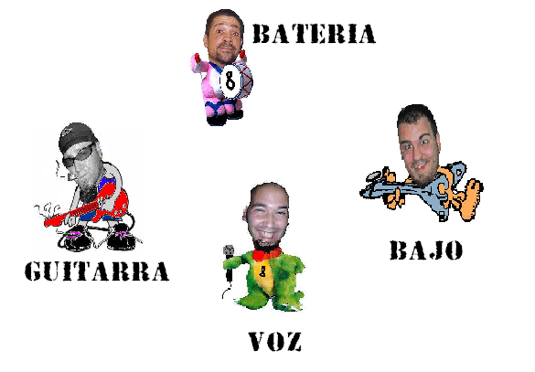

Microfonía:

- 1 inalámbrico (voz principal)
- 2 para coros (guitarra y bajo)

